ФОТООТЧЁТ
Конкурс эрудитов «Овощная грядка»
танец «Как танцует зайчик наш?» (Овощи растут в огороде, на грядках 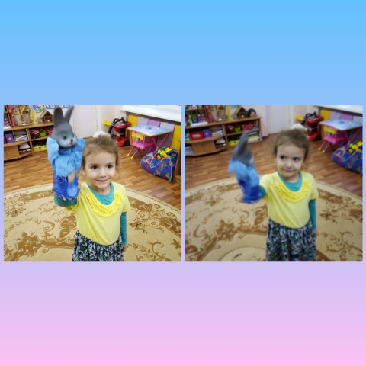 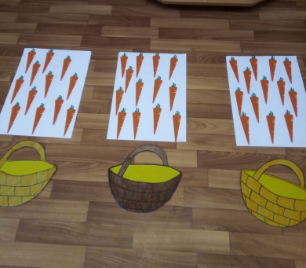
Игра «Раз, два, три, скорей морковку собери»
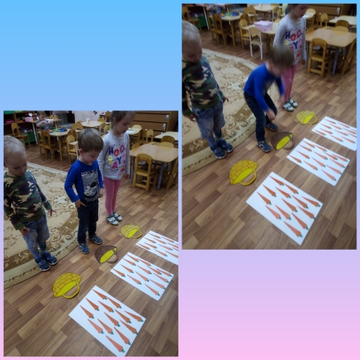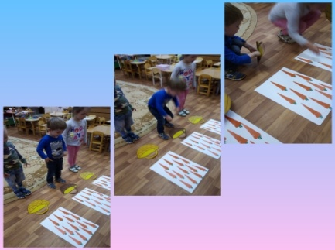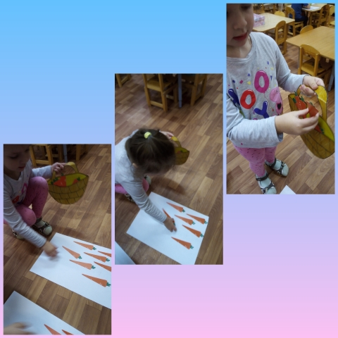
Вторая грядка. «Составление описательного рассказа»
На грядке заплетается, растет, растет - старается,
Хрустящий молодец, зеленый... (Огурец)
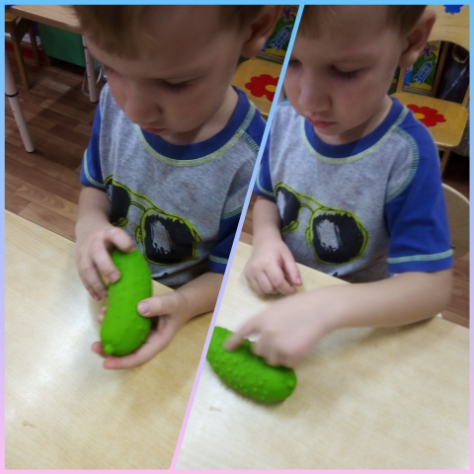
Игра «Овощи и фрукты» (Нужно отделить овощи от фруктов)
